**3月15日习题**  
1. 创建100000个erlang进程, 查看创建100000个进程用时是多少?并思考以下问题(自行查阅api erlang:statistics 的参数说明, 重点关注参数runtime和wall_clock)  
    * 创建进程和销毁进程非常快  
    * 理解erlang的进程和操作系统进程不是一个概念  
    * 可以大量创建erlang进程,进程非常轻量级  
    * 进程不共享内存, 是完全独立的

1.41微秒

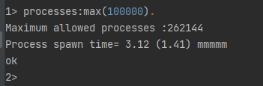  
2. erlang进程带超时的接收机制是如何运作的? 请叙述其过程,写出测试程序来验证其过程

进入receive，如果有after语句会创建一个定时器，从第一条接收的消息开始处理，匹配则执行并清除定时器；不匹配则读取下一条消息进行匹配；如果在定时器结束时还没有匹配信息，则会执行after之后的内容

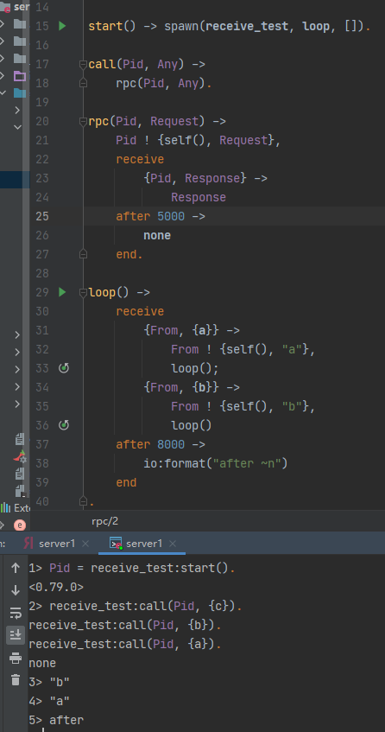

3. 利用erlang进程实现计算图形面积服务,接受到计算面积后,将计算结果返回给请求者, 要求:

* 计算面积的服务进程需要尾递归, 不要只计算一次面积就退出了(假服务器)

* 增加容错机制

